

智能家电控制系统概要设计书
版本：Ver1.0

东软睿道教育信息有限公司

总页数 |  | 正文 |  | 附录 |  | 生效日期
编制：姜玲颖，潘维，汤文兵，程敏，杨林龙，林鹏，林雨根 |  |  |  | 审批：

修 改 履 历

编号 | 修改内容 | 修改人 | 修改日期 | 是否评审 | 评审日期
1
2
3
4
5
6
7
8
9
10

目录

1. 文档的目标和范围 1
1.1. 文档概述 1
1.2. 术语/缩略语 1
1.3. 参考文档 1
2. 设计目标/CONCEPT 1
3. 设计说明 1
4. 系统结构 2
4.1. 系统结构图 2
4.2. 模块划分 2
4.3. 模块关系 4
5. 模块设计 5
5.1. TASK模块设计 5
5.1.1. 模块功能点列表 5
5.1.2. 模块整体结构设计 5
5.1.3. 模块时序设计 6
5.1.4. 软件接口设计 6
5.1.5. 硬件接口设计 6
5.1.6. 模块接口数据结构设计 6

文档的目标和范围

文档概述
本文档对智能家电控制系统各个模块的功能定义，模块结构、接口，模块间动作时序及流程进行了简要描述

术语/缩略语

序号 | 术语/缩略语 | 说明
1 | UI | 上位机界面
2 | PC | 上位机后台
3 | COM | 通信
4 | TASK | 任务
5 | OS | 操作系统
6 | HI | 硬件接口
7 | LCD | LCD
8 | EAC | 本地控制
9 | KEY | 键盘

参考文档

序号 | 文档名 | 作者 | 时间 | 版本
1

设计目标/CONCEPT
本概要设计的目标是：完成系统设计，明确模块的划分和接口定义。明确功能分解后模块实现点。完成结构设计，包括确立合理的模块结构和构成，对重要数据结构相关的部分做概要设计:内部各组成部分的功能和划分。完全确定本模块的内外部接口。并对外针对系统设计中涉及本模块提出的需求和资源进行相关设计。。

设计说明

No | 项目 | 描述 |  | 备注
1 | 操作系统 | 移植uC-OS操作系统
2 | 技术规范 | 设计规范
2 | 技术规范 | 编码规范
2 | 技术规范 | 单体测试规范
2 | 技术规范 | 维护规范
3 | 开发与调试环境 | 计算机型号
3 | 开发与调试环境 | 编程语言
3 | 开发与调试环境 | 编译器
3 | 开发与调试环境 | 调试器
3 | 开发与调试环境 | 硬件调试环境
4 | 技术难点说明

系统结构

系统结构图

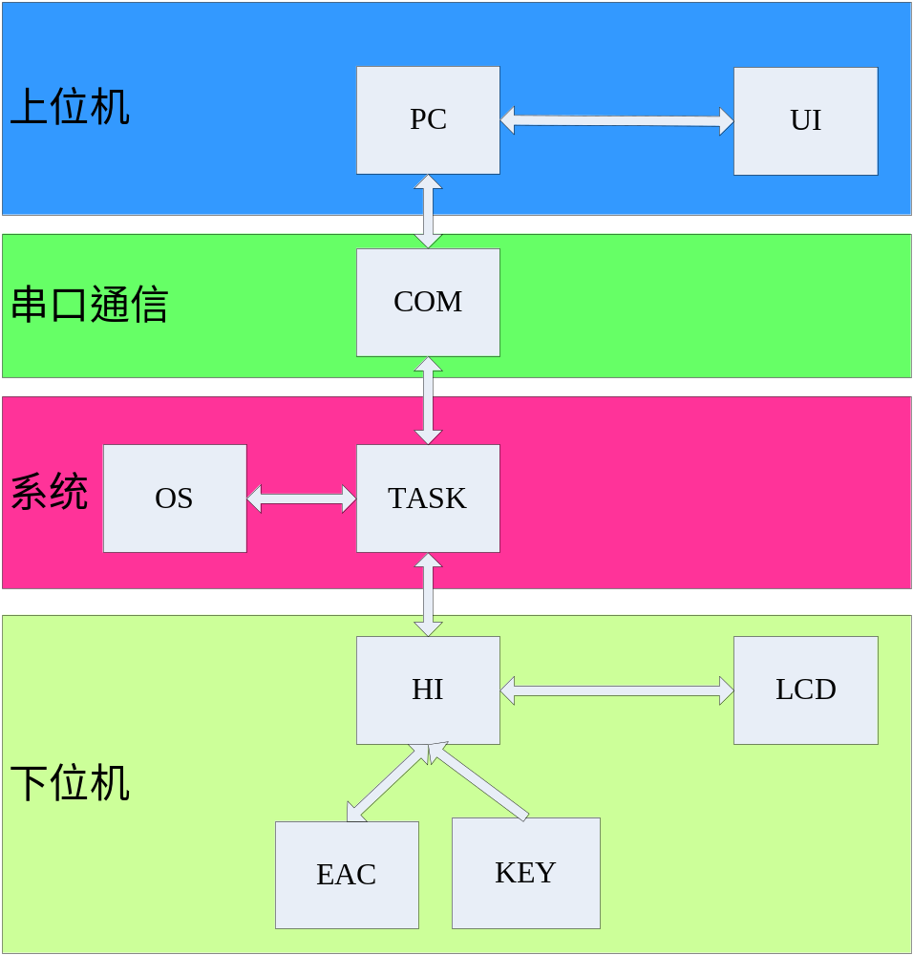

模块划分

模块名称 | 功能说明 | 备注
上位机界面UI | 用于与用户进行交互
上位机后台PC | 通过与UI交互，解释用户的动作，并处理用户的操作请求，向下位机发送用户的操作请求
通信COM | 用于上位机和下位机之间的交互
任务TASK | 用于总领系统，进行功能的实现
操作系统OS | 维护调度TASK
硬件接口HI | 用于下位机硬件与TASK交互的接口
LCD | 用于在下位机显示家电及环境信息
本地控制EAC | 用于控制下位机家电状态
键盘KEY | 用于下位机上直接与用户交互

模块关系
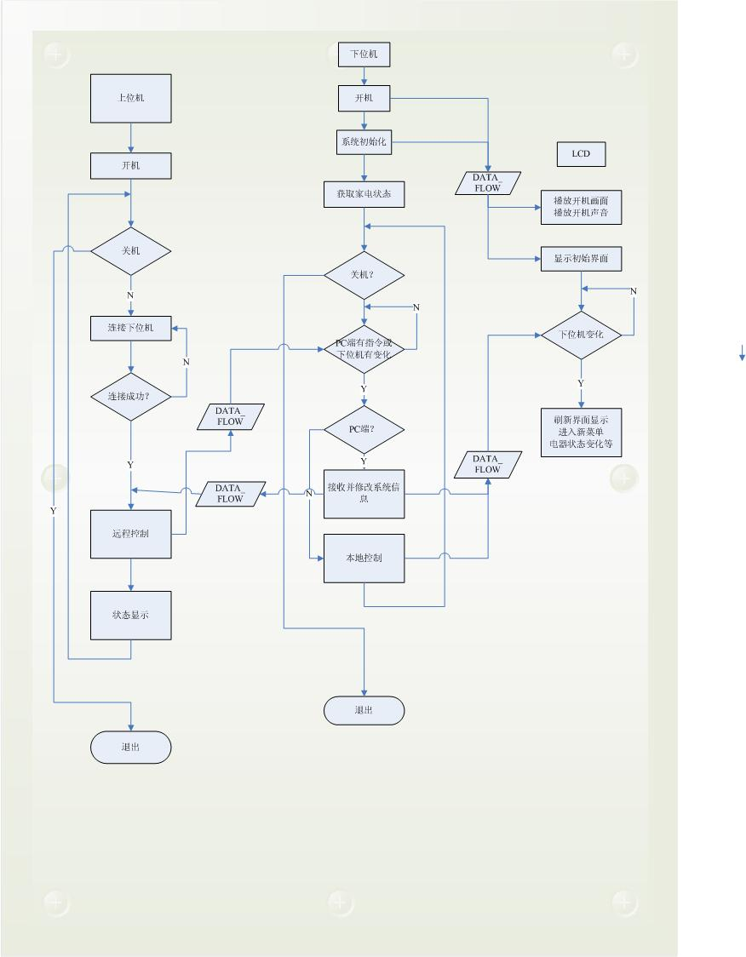

模块设计

TASK模块设计

模块功能点列表
- 按键检测
- 串口数据检测
- 根据按键类型及键值决定该按键所作的操作
- 根据串口数据决定该数据所作的操作
- 查询定时任务表
- 对全局状态信息表的写操作
- 对全局状态信息表的读操作
- 对定时任务表的写操作
- 对上位机连接信息反馈
- 进行界面切换及界面焦点转移
- 对电器的开关操作
- 对错误的处理

模块整体结构设计
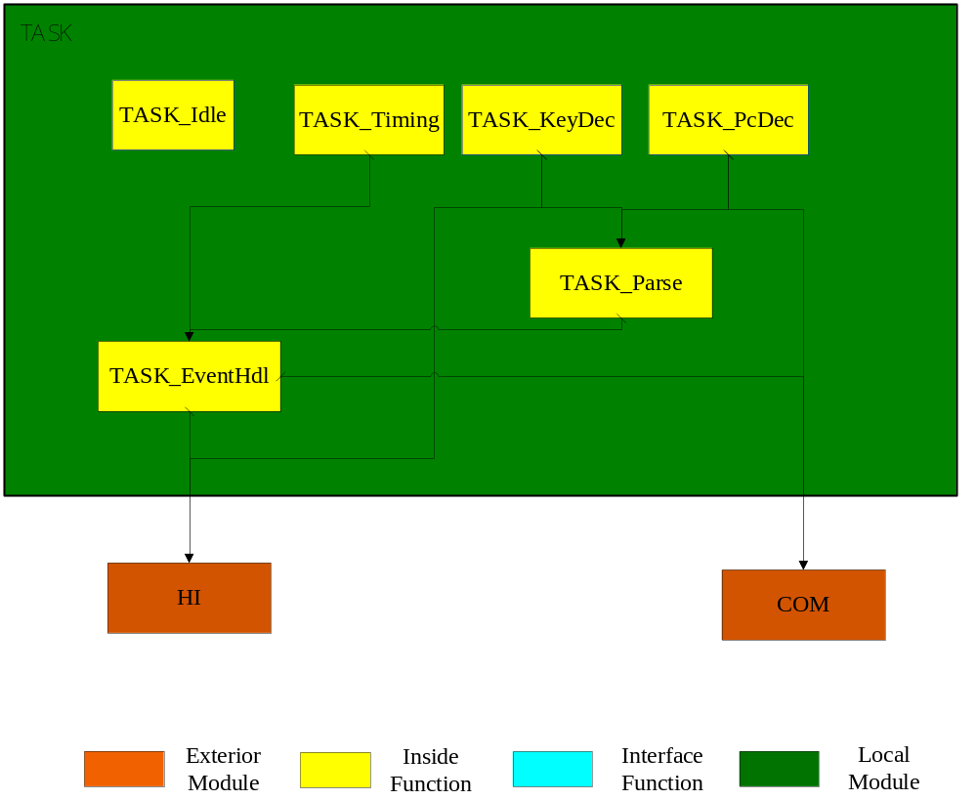

模块时序设计
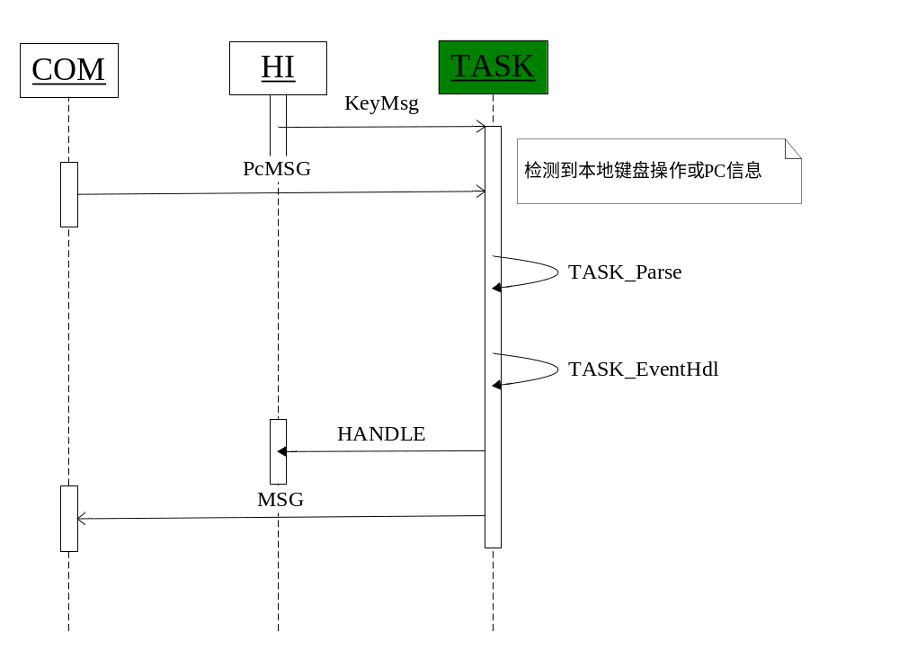

软件接口设计
无

硬件接口设计
无

模块接口数据结构设计
系统状态信息表:SYS_STATE_TBL
系统状态信息表记录当前IEACS系统状态信息，包括系统模式信息，家电开关及定时信息。
本表包含四个表项：INFO_TYPE、CTRL_OBJ、CONTENT和LCD_UI_ID，含义详见下表
表项 | 含义
INFO_TYPE | 数据信息类型（包括开关、温度、模式、定时）
CTRL_OBJ | 控制对象（系统、家电）
CONTEN | 具体数据内容
LCD_UI_ID | 对应该表项所处LCD界面ID

定时任务表:TIMING_TASK_TBL
定时任务表用于记录定时任务的相关信息，供定时任务处理任务查询，此表具有三个表项：TIME，SW_STAT，CTRL_OBJ
表项 | 含义
TIME | 定时时间
SW_STAT | 开关操作（0代表关操作，1代表开操作）
CTRL_OBJ | 控制对象

界面树:LCD_UI_TREE
LCD_UI_TREE作为一个界面树，每个节点都代表一个LCD界面结构体实例，LCD界面结构体tag_LCD_UI形如下表
LCD_UI_ID | tag_LCD_UI * prev | Tag_LCD_UI * sHandle[]
第一个LCD_UI_ID是界面ID，第二个tag_LCD_UI类型的指针指向当前界面的前一个节点，sHandle是一个指向子界面的数组，下标代表在当前界面中的焦点位置，内容是一个指向下一界面的指针，若为空则代表为操作选项，而非界面切换。以下位机主界面作为根节点，构建一个界面树，用于追踪界面切换。

